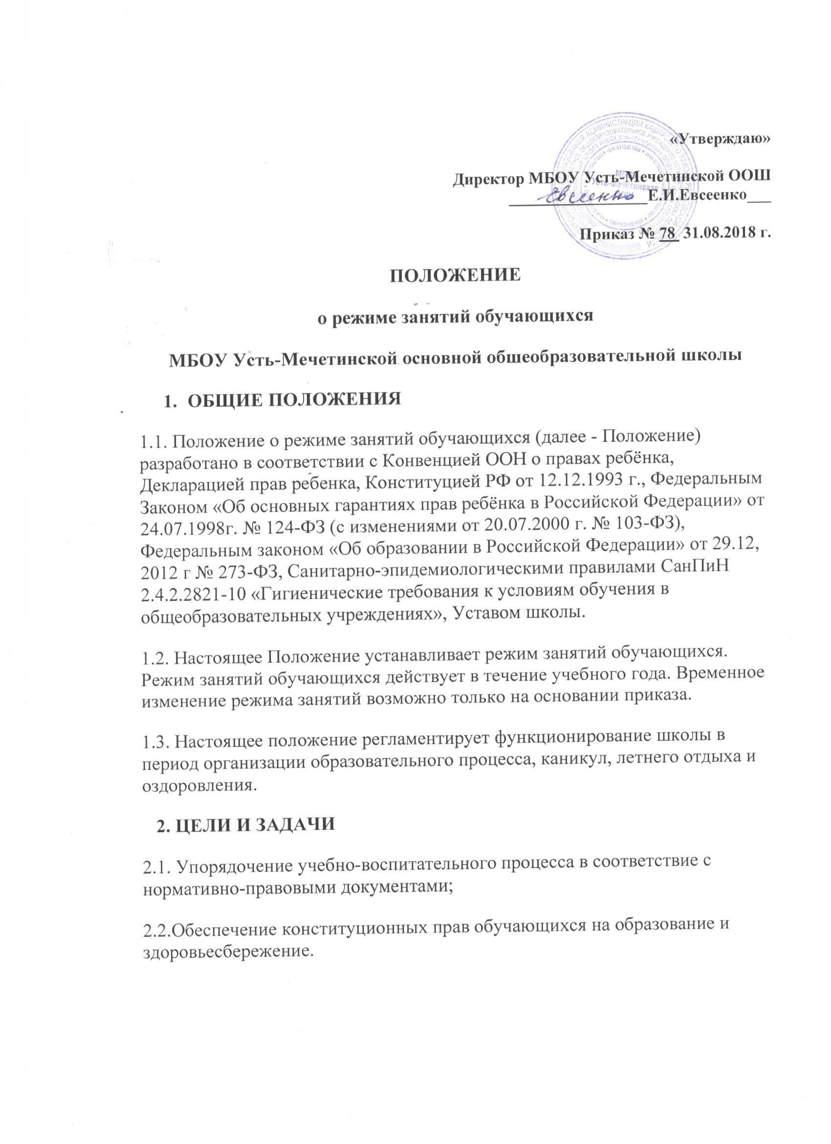

3. РЕЖИМ ЗАНЯТИЙ ОБУЧАЮЩИХСЯ ВО ВРЕМЯ ОРГАНИЗАЦИИ ОБРАЗОВАТЕЛЬНОГО ПРОЦЕССА
3.1. Организация образовательного процесса регламентируется учебным планом, годовым календарным графиком, расписанием учебных занятий, внеурочной деятельности, расписанием звонков.
3.2. Продолжительность учебного года: учебный год начинается 1 сентября. Продолжительность учебного года в 1 классе равна 33 недели, во 2 – 4 классе- 34 недели, в 9 классе – 34 недели без учёта времени на итоговую аттестацию, в 5-8 классах – 35 недель.
3.3.Регламентирование образовательного процесса: учебный год в 1-9 классах делится на четыре четверти. Продолжительность каникул в течение учебного года составляет 30 календарных дней и регулируется ежегодно годовым календарным графиком. Для обучающихся 1 класса устанавливаются дополнительные каникулы в феврале месяце (7 календарных дней)
3.4. Регламентирование образовательного процесса на неделю: продолжительность учебной рабочей недели:
- 5-ти дневная рабочая неделя в 1 – 9 классах.
3.5. Регламентирование образовательного процесса на день:
3.5.1. Учебные занятия 1- 9 классов организуются в одну смену. Внеурочная деятельность, факультативные, индивидуально-групповые занятия организуются после учебных занятий.
3.5.2. Внеурочная деятельность, факультативные и индивидуально-групповые занятия организуется после учебных занятий с отведением времени на отдых 40 минут.
3.5.3. Начало занятий в 8 ч 30 мин.
3.5.4. Продолжительность урока: 40 минут – 2- 9 классы.
В соответствии с требованиями «Санитарно-эпидемиологических правил и нормативов СанПиН 2.4.2.2821-10 «Гигиенические требования к условиям обучения в общественных учреждениях», для облегчения процесса адаптации детей к требованиям общеобразовательного учреждения в 1-ом классе применяется ступенчатый метод постепенного наращивания учебной нагрузки:
- сентябрь, октябрь – 3 урока по 35 минут каждый (для прохождения учебной программы четвёртые уроки заменяются целевыми прогулками на свежем воздухе, уроками физической культуры, уроками – играми, уроками – экскурсиями. Ноябрь – декабрь проводятся по 4 урока по 35 минут каждый; январь – май – по 4 урока по 40 минут каждый.
3.5.5. Продолжительность перемен между уроками установлена в соответствии с Санитарно-эпидемиологическими правилами СанПиН 2.4.2.2821-10 «Гигиенические требования к условиям обучения в общественных учреждениях», п.10.12: 5-10 минут между уроками; 30 минут - после третьего урока для приёма пищи.
3.5.6. Урок начинается по звонку.
Дежурство педагогов на переменах осуществляется в соответствии с графиком дежурств, установленным приказом директора.
3.5.7. На уроках проводятся физкультурные минутки и гимнастика для глаз в соответствии с Санитарно-эпидемиологическими правилами СанПиН 2.4.2.2821-10 «Гигиенические требования к условиям обучения в общественных учреждениях», п.10.17, приложения № 4,5.
3.5.8. Организацию образовательного процесса осуществляют администрация и педагогические работники в соответствии с должностной инструкцией.
3.5.9. Учителям категорически запрещается впускать в класс посторонних лиц без предварительного разрешения директора школы, а в случае его отсутствия - дежурного учителя.
3.5.10. Педагогическим работникам категорически запрещается вести прием родителей во время учебных занятий.
3.5.11. Прием родителей (законных представителей) директором школы осуществляется ежедневно с 11.00. до 14.00.
3.5.12. Запрещается отпускать учеников с уроков на различные мероприятия (репетиции, соревнования). Участие в мероприятиях определяется приказом по школе.
3.5.13. Запрещается удаление обучающихся из класса, моральное или физическое воздействие на обучающихся.
3.5.14. Учитель, ведущий последний урок, присутствует в классе до ухода из кабинета всех учеников.
3.6.Регламентация воспитательного процесса в школе:
3.6.1. Организация воспитательного процесса регламентируется расписанием работы внеурочной деятельности, кружковой работы.
3.6.2. Проведение экскурсий, походов, выходов с детьми на внеклассные мероприятия за пределы школы разрешается только после издания соответствующего приказа директора школы.
3.6.3. Работа педагогов дополнительного образования определяется расписанием, утвержденным директором школы.
3.6.4. График питания обучающихся утверждается директором школы. Классные руководители сопровождают детей в столовую, присутствуют при приеме пищи детьми и обеспечивают порядок.
3.6.5. Изменения в расписании уроков и занятий дополнительного образования допускается по производственной необходимости (больничный лист, курсовая подготовка, участие в семинарах и мероприятиях и др.) и в случаях объявления карантина, приостановления образовательного процесса в связи с понижением температуры наружного воздуха по приказу директора школы.
4. ЗАНЯТОСТЬ ОБУЧАЮЩИХСЯ В ПЕРИОД КАНИКУЛ И ЛЕТНЕГО ОТДЫХА И ОЗДОРОВЛЕНИЯ
4.1. Оздоровительная кампания проводится с целью оздоровления обучающихся, воспитания у них трудолюбия, любви к окружающей среде, формирования здорового образа жизни и обеспечения занятости детей в период каникул и в летнее время. В летний период у обучающихся 2-8 классов осуществляется формирование практических умений и навыков обработки почвы и выращивание цветов на пришкольном учебно-опытном участке.
4.2. Организация воспитательного процесса в летний период регламентируется приказом директора школы.
Положение принято на заседании
педагогического совета школы
от 31.08.2018г. протокол №1
Конец формы

